**Розынко София Адамова (Rozynkowna Zofia)**

20 сентября 1808 г – крещение (НИАБ 136-13-894, лист 65об, №28/1808-р (ориг)).

**НИАБ 136-13-894:** Лист 65об. **Метрическая запись №28/1808-р (ориг).**

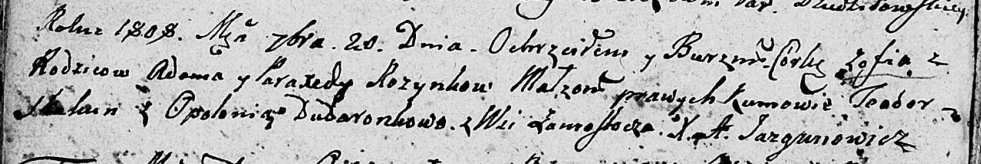

Дедиловичская Покровская церковь. 20 сентября 1808 года. Метрическая запись о крещении.

Rozynkowa Zofia – дочь родителей с деревни Замосточье.

Rozynko Adam – отец.

Rozynkowa Paraxeda – мать.

Skakun? Teodor – кум.

Dudaronkowa Opołonia – кума.

Jazgunowicz Antoni – ксёндз.